Aonad 7 Logainmneacha
- Claoninsint leis an gCopail
- Cluastuiscint
- Cleachtadh do Mheasúnú 1 – An Phreaseisiúint (Tasc Roghnach)


Súil siar ar Sheachtain 6
Breathnaigh ar an ngreille thíos: an bhfuil na ráitis sin fíor i do chás-sa?
 | √ | X | ?
Tuigim na rialacha a bhaineann leis an gClaoninsint agus tá mé in ann iad a chur i bhfeidhm i gcomhrá agus in obair scríofa
Is féidir liom dea-thréithe agus drochthréithe iarrthóra poist a phlé
Tá mé in ann botúin a aimsiú i sliocht réasúnta sciobtha
Is féidir liom sliocht réasúnta casta a aistriú go Gaeilge gan mórán stró


Cluastuiscint

- Gníomhaíocht Réamhéisteachta
Sula n-éisteann tú leis an mír, pléigh na focail/frásaí thíos le duine eile sa rang, féachaint an dtuigeann sibh an chiall atá leo.

    - Tuairiscíodh gur chruinniú teasaí go maith

    - logainmneacha

    - ag dó na geirbe

    - dua

    - feachtas láidir poiblí

    - mearbhall ar chuairteoirí

    - reachtaíocht nua

    - go ndéanfaí maolú ar an dlí

B. Gníomhaíocht Éisteachta
Éist leis an mír iomlán arís agus déan iarracht freagraí na gceisteanna seo thíos a aimsiú:

  - Céard a chinn An tAire Éamon Ó Cuív sa bhliain 2005 ?
Chinn sé gur i nGaeilge amháin gur cheart do logainmneacha, reachtaíocht le cinntigh

  - Cén baile a bhain conspóid leis sa chás seo?
Bhain an Daingean conspóid leis.

  - Cén argóint atá ag na comhairleoirí i gcoinne an athraithe seo?
Chuirfeadh na hathruithe seo dúshlán breise in aghaidh turasóirí na háiteanna Ghaeltachta a bhaint amach, agus bheadh droch éifeacht ag an reachtaíocht ar ghnó agus turasóireacht.

  - Céard a bhí le rá ag an gcomhairleoir Breandán Mac Gearailt?
Bhí iontas air faoina hailt a bhí scríobhta sna páipéir nuachta

  - Céard a bhagair an tAire Ó Cuív?
Bhagair sé go gcaillfeadh an Daingin a stádás oifigiúil Gaeltachta muna nglacann siad leis an reachtaíocht nua logainmneach a scríobh i nGaeilge amháin ar chomharthaí bóthair, ní fhéadfaí maolú a dhéanamh ar an dlí le haghaidh.

C. Cur agus Cúiteamh

- An raibh tú riamh sa Daingean? An labhraítear mórán Gaeilge sa taobh sin tíre?

- Ar cheart go mbeadh na comharthaí bóthair i nGaeilge amháin sna Gaeltachtaí?

- An gceapann tú go bhfuil sé de cheart ag muintir an Daingin an rogha a dhéanamh faoi ainm a mbaile féin seachas a bheith ag glacadh le horduithe Aire Rialtais?

D. Éist leis an dlúthdhiosca arís & breac síos aon samplaí den Chlaoninsint a chloiseann tú:

Na Logainmneacha: Obair Ghrúpa

Maireann gach logainm Gaeilge mar iarsma den seansaol Gaelach agus mar fhoinse eolais do staraithe agus do sheandálaithe ar nósanna maireachtála ár muintire. Nuair a scrúdaítear fréamhacha agus bunbhrí na logainmneacha, faightear eolas faoi stair, faoi thíreolaíocht, agus faoi dhúlra na tíre chomh maith le léargas a fháil ar thionchar na hEaglaise, na Normannach, na Lochlannach agus na Sasanach ar ár n-oidhreacht agus ar ár dteanga. An féidir libh bunús Gaeilge na bhfocal a leanas – a fheictear go minic i leaganacha Béarla de logainmneacha na hÉireann – a mhíniú?

Bally Baile

Kil cill, séipéal

Bel béal

Carrick Carraig

Carn carn, cnoc déanta as carraigeacha

Glen gleann

Rath rath

Ros ros, coillte

Lis lios, áit a bhfuil sióg

An féidir libh na focail Ghaeilge a leanas a mhíniú?

Leitir cnoc

Trá

Má/Maigh talamh cothrom

Dún áit cosanta

Daingean

Inis oileán beag

Droichead

Breathnaigh ar na pictiúir thíos agus cum logainmneacha a gceapann sibh a bheadh oiriúnach do na háiteanna seo:

(a) 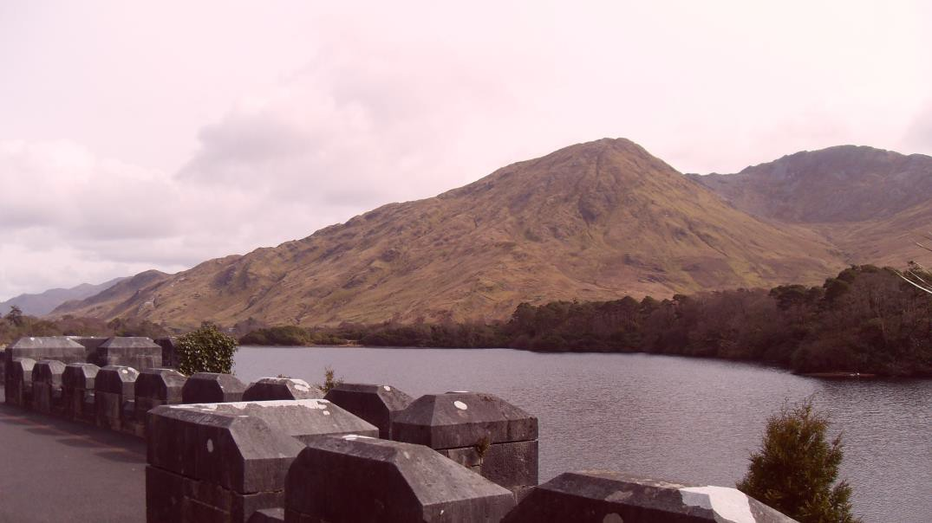

Leitir Glas

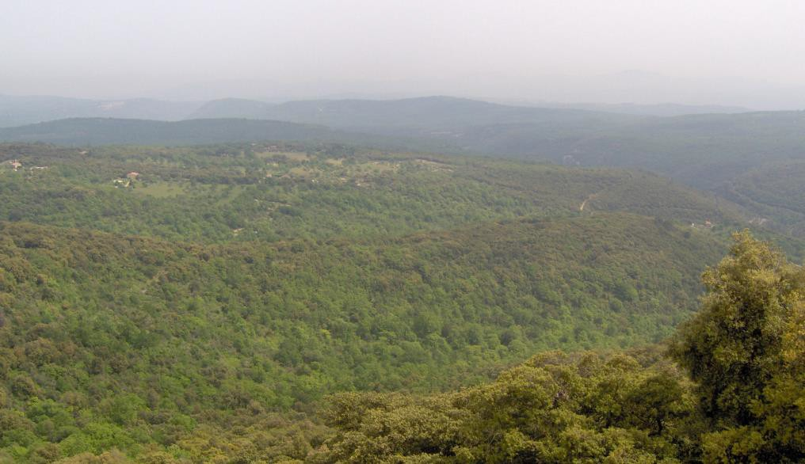
(b)

Gleann

nó

Maigh
(c)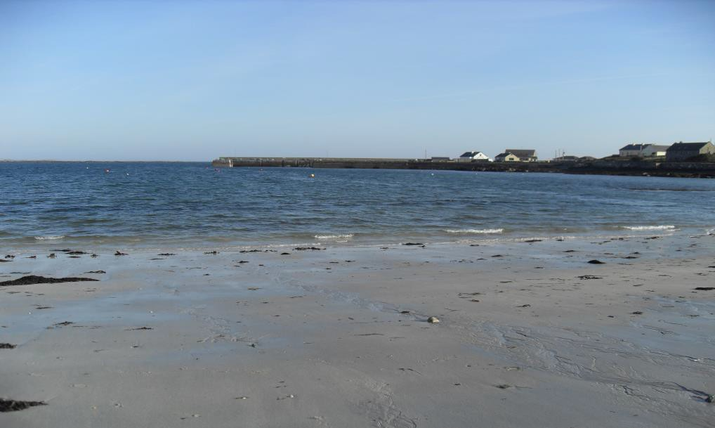

Trá Mór

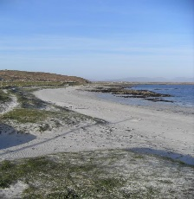
(d)

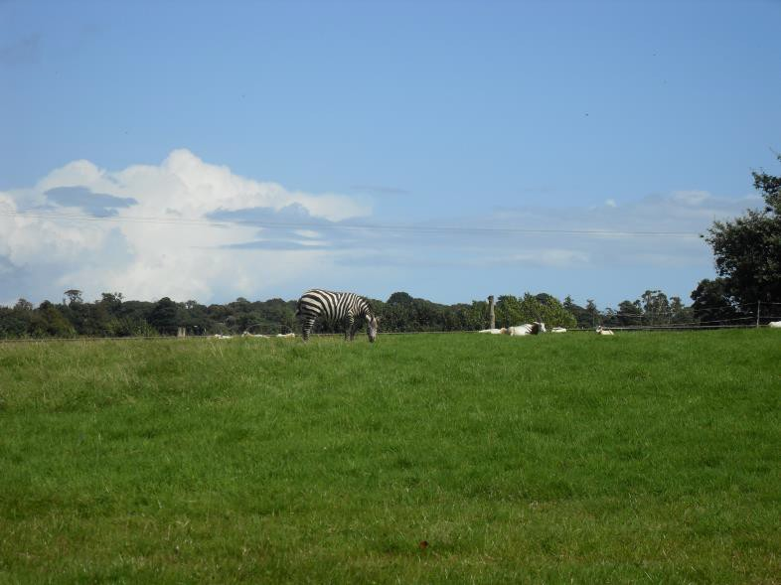
(e)
Maigh

Gramadach

An Chlaoninsint leis an gCopail Is
Claoninsint san Aimsir Láithreach

gur: roimh ainmfhocail a thosaíonn ar chonsan nó ar ghuta roimh aidiachtaí a thosaíonn ar chonsan
roimh réamhfhocail & fhorainmneacha réamhfhoclacha a thosaíonn ar chonsan nó ar ghuta

nach: roimh chonsain agus ghutaí

gurb: roimh aidiachtaí, fhorainmneacha & roimh dhobhriathra a thosaíonn ar ghuta, mar shampla aineolach/é/amhlaidh

Claoninsint san Aimsir Chaite / sa Mhodh Coinníollach
gur + séimhiú:
roimh chonsan
nár + séimhiú:
roimh chonsan
nárbh:
roimh ghuta nó fh+guta
gurbh:
roimh ghuta nó fh+guta

Tarlaíonn athrú aimsire leis an gCopail freisin, díreach cosúil le haimsirí na mbriathra
mar a chonacthas roimhe seo
Aimsir Láithreach
Ceapaim gur cúrsa spéisiúil é
Aimsir Chaite
Cheap mé gur chúrsa spéisiúil é

Oibrigh le beirt eile agus an ceacht seo á dhéanamh agaibh. Beidh duine amháin ag cur na gceisteanna, beidh duine eile ag freagairt agus beidh an tríú duine ag tuairisciú an méid a dúirt an chéad duine. Ba cheart na rólanna a mhalartú ó am go chéile.

- Céard é sin?

- Céard a dúirt sé/sí?

An Gearmánach tú?

- Céard a dúirt sé/sí?

An lá breá é?

- Céard a dúirt sé/sí?

An cúrsa deacair é an Dioplóma sa Ghaeilge?

- Céard a dúirt sé/sí?

An Éireannach tú?

- Céard a dúirt sé/sí?

An ollscoil dheas í Ollscoil na hÉireann, Gaillimh? /
An t-ionad deas é (an áit a bhfuil an Dioplóma ar siul agat)?

- Céard a dúirt sé/sí?

Ceachtanna Scríofa
- Cuir Ceapaim agus Cheap mé roimh na habairtí seo a leanas:
- Is tionscnamh tábhachtach é.

- Is uafásach an rud é.

- Is í sin an fhadhb is mó a bhaineann leis an bplean.

- Plean ceithre bliana atá i gceist.

- Is áit álainn í.

- Is álainn an áit í.

- Is mór an chúis náire í.

- Is aisteoir maith é.

- Is áiféiseach an rud é.

- Is rud áiféiseach é.

- Is deacair é a mheas.

- Is ceist chonspóideach í.

- Is eisceacht shuntasach í.

- Is deacracht shuntasach í.

- Ní cúis náire í.

- Ní minic a tharla sé.

- Ní hamhlaidh atá sé.

- Ní aisteoir maith é.

Aistrigh go Gaeilge: níl an chlaoninsint in úsáid i ngach ceann de na habairtí a leanas; is súil siar iad ar rialacha na Copaile:

  - Is it an important case? Yes/No.

  - Was it an important case? Yes/No.

  - Is it the same case? Yes/No.

  - Was it the same case? Yes/No.

  - He says it’s the same case.

  - Did he say that it was the same case? Yes/No.

  - It was a difficult situation.

  - Was it a difficult situation? Yes/No.

  - He says that it’s a difficult situation.

  - He said that it was a difficult situation.

Cuir na hathruithe cuí i bhfeidhm ar na habairtí seo a leanas:
  - Is álainn an áit í. (Deir sí) Deir sí gurb álainn an áit í.
  - Is amadán ceart é. (Deir sé) Deir sé gurb amadán ceart é ________________________________
  - Is aoibhinn an rud é a bheith óg. (Deirtear) Deirtear gurb aoibhinn an rud é a bheith óg ________________________________
  - Is amhlaidh atá an scéal. (Is léir) Is léir gurb amhlaidh atá an scéal ________________________________
  - Is inné a tháinig sé abhaile. (Shíl mé) Shíl mé gurbh inné a tháinig sé abhaile ________________________________
  - Is cinnte gur bréag é. (Deirtear) Deirtear gur cinnte gur bréag é ________________________________
  - Is í is cúis leis go cinnte. (Measaim) Measaim gurb í is cúis leis go cinnte ________________________________
  - Is ait an scéal é. (Deir sé) Deir sé gurb ait an scéal é ________________________________
  - Ní amadán ar bith é mo dhuine. (Is léir) Is léir nach amadán ar bith é mo dhuine ________________________________
  - Ní hé an chéad uair a chonaic mé é. (Measaim) Measaim nach é an chéad uair a chonaic mé é ________________________________
  - Is é seo an ceann is fearr. (Dúirt siad) Dúirt siad gurbh é seo an ceann is fearr ________________________________
  - Is é sin an dochtúir áitiúil (Dúirt mé) Dúirt mé gurbh é sin an dochtúir áitiúil ________________________________

Aistrigh an sliocht seo thíos go Gaeilge. Tá go leor samplaí den Chlaoninsint ar an gCopail anseo.
Last month’s meeting of the Irish National Teachers’ Organisation was told that the majority of its members were very dissatisfied with the Government’s spending on education.
Reference was made to the vast amount of time and money being spent on developing the primary school curriculum and on training teachers for this revised curriculum.
All those present at the meeting agreed that this was a total waste of money if these same teachers return from courses to schools where it is physically impossible to put the new curriculum into practice.
In response to the teachers’ union’s comments, a spokesperson for the department said that he understood that some schools would have difficulty in implementing the new curriculum due to limited resources available to schools at the present time.
He did say however, that the government was committed to broadening the curriculum to cater for children with special needs and to introduce the arts, the sciences and information technology to children at primary level.

Aistrigh go Gaeilge:

  - I think that he's a nice person.
Ceapaim gur duine deas é

  - I thought that she was Mary's sister.
Cheap mé gurbh í deirfiúir Máire

  - He said that he'd prefer to leave at seven.
Dúirt sé gur mhaith leis imeacht ag a seacht.

  - She thought that it was Seán who answered the door.
Cheap sí gurbh é Seán a d'fhreagair an doras

  - He says that he's a French teacher.
Deireann sé gur múinteoir Fraincíse é

  - He said that he didn't care.

  - He thought that it was a nice name.

  - He said that her name was Mary.

  - She thinks that his name is Paul.

  - She says that she prefers the red shirt.

Cuir (i) Deirtear agus (ii) Dúradh roimh gach ceann de na habairtí seo a leanas:
  - Is mór an onóir don Uachtarán a bheith i láthair ag an ócaid.

  - Is álainn an tír í ach is bocht an tír í.

  - Is iomaí lá a chaith siad ar an bhfarraige.

  - Is fearr leis na gasúir óga a bheith ag imirt cluichí ríomhaireachta.

______________________________________________________________________________________

  - Ní mór do mhic léinn an chúrsa sin an leabhar tagartha a léamh.

  - Ní farraige chiúin í.

  - Is obair thuirsiúil í ach ní obair leadránach í.

  - Is iad na Piarsaigh a bhuaigh an cluiche.

  - Is bean chliste í agus is fear cliste é a fear céile.

  - Ní haon bhobarún é agus ní haon óinseach í sin ach an oiread!

  - Is minic a chonaic mé an fear céanna ag treabhadh sa ghort.

  - Is cailín ciúin í. Is ciúin an cailín í.

  - Is mac léinn é agus is é a bhí ag caint ag an agóid.

  - Ní fiú dúinn fanacht lá eile.

  - Ní hiad na Gardaí a tháinig an uair sin.

  - Asal dubh a bhí sa pháirc inné.

  - Is ag Úna atá an t-eolas sin faoin gcomhdháil.

  - Is ón áisíneacht taistil a cheannóidh sé na heitiltí.

_____________________________________________________________________________________

Líon na bearnaí sa phreaseisiúint thíos leis na briathra cuí: (Tá an chlaoninsint ar na briathra agus ar an gCopail san áireamh anseo)

Preasráiteas

Dé Luain, 6 Nollaig 2020

OLLCHÓIRIÚ MHÚINEADH NA GAEILGE
Pádraig Mac Fhearghusa, Uachtarán Chonradh na Gaeilge, Colm Hamrogue, Uachtarán Aontas na Mac Léinn in Éirinn, agus Nikolai Trigoub-Rotnem, Uachtarán Aontas na Mac Léinn Iar-Bhunscoile feachtas náisiúnta le haghaidh ollchóirithe ar mhúineadh na Gaeilge i scoileanna na tíre inné. ag cuartadh tacaíochta ó gach páirtí don pholasaí oideachais a siad ag comhdháil nuachta ar an 2 Nollaig ag 11.00 r.n. in óstán Buswells i mBaile Átha Cliath.
San áireamh sa pholasaí a _, bhí na trí mholadh seo a leanas:
- Go gach ábhar oide trí Ghaeilge i dtimpeallacht lán-Ghaeilge, ag foghlaim tríd an tumoideachas agus faoin tumoideachas, ar feadh tréimhse bliana acadúla san iomlán le linn a gcúrsa oiliúna;
- Go ábhar amháin de bhreis ar an nGaeilge, a mhúineadh trí Ghaeilge do gach dalta bunscoile, ar bhonn píolótach ar dtús leis an tacaíocht agus an oiliúint is gá;
- Go dhá shiollabas don Ghaeilge ag an dara leibhéal le dhá pháipéar scrúdaithe ar leith don Ardteist agus don Teastas Sóisearach: ‘Teanga na Gaeilge’ a mhúinfí do gach mac léinn: ag múineadh agus ag measúnú na scileanna tuisceana, labhartha, léite agus scríofa ag baint leasa as an bhFráma Coiteann Eorpach mar thagairt agus ag cuimsiú feasachta teanga. ‘Litríocht na Gaeilge’ le déanamh ag gach mac léinn ardleibhéil agus le múineadh go comhtháite le ‘Teanga na Gaeilge’ ag an leibhéal cuí.

Dúirt Dáithí Mac Cárthaigh, Uachtarán Chonradh na Gaeilge__________ céim chun cinn a bhí tógtha le blianta beaga anuas i dtreo thodhchaí na Gaeilge a chinntiú: TG4, stádas mar theanga oifigiúil den AE, Acht na dTeangacha Oifigiúla agus an borradh faoin ngaelscolaíocht. Mhaígh sé fhrustrachais go minic an siollabas do scoláirí, do thuismitheoirí agus do mhúinteoirí araon. Dúirt sé __ na leasuithe a bhí á moladh bunaithe ar na cleachtais ab fhearr ar fud na cruinne, agus iad a chur i bhfeidhm de réir a chéile.

Tuilleadh Eolais: Pádraig Mac Fhearghusa, Uachtarán Chonradh na Gaeilge, 01 4757401/087 2368364, pmacfhearghusa@eircom.net;
Julian de Spáinn, Ard-Rúnaí Chonradh na Gaeilge, 01 4757401/086 8142757, julian@cnag.ie
Eagrófar oícheanta eolais ar fud na tíre mar chuid den fheachtas. Beidh an chéad oíche eolais ar siúl in Óstán Pháirc Menlo, Gaillimh, ag 8.30in, Dé hAoine, an 10 Nollaig 2020.


Obair Bhaile
- Aistrigh go Gaeilge:

Since the Dáil approved an amendment ending the Dingle placename controversy in Kerry, the National Roads Authority has begun work on the erection of bilingual road signs for the town, bringing an end to a nine year controversy. Minister for the Environment, Phil Hogan was praised when he announced that ‘An Daingean’ would be dropped and replaced by ‘Daingean Uí Chúis’ in Irish and ‘Dingle’ in English. The town’s name was controversially changed to An Daingean in 2004 under the Official Languages Act but was met with much debate and opposition due to a perceived lack of consultation prior to the making of the placenames order and the wish to preserve the name ‘Dingle’ from a tourism perspective. In 2006 a plebiscite on a proposal to change the name to Dingle / Daingean Uí Chúis was passed but it wasn’t until July 2011 that the name change was signed into law. The NRA expects the work on the road signs will be completed by the end of the year.
(Bunaithe ar alt ón Irish Times agus ón suíomh idirlín www.radiokerry.ie)

Ceartaigh na botúin sa sliocht seo
Déanfear ceiliúradh idirnáisiúnta ar cultúr na hÉireann ag Oireachtas na Gaeilge i Ceanada ó 6-9 Iúil 2020. Féile bliantúil atá i gceist agus í lonnaithe i nGaeltacht an Oileáin Úir. Freastlaíonn an fhéile ar chainteoirí dúchais agus ar fhoghlaimeoirí na Gaeilge. Le linn na dtrí lá déanfar ceiliúradh ar oidhreacht na Gaeilge agus ar na healaíona dúchasacha mar a dhéantar gach bliain ag Oireachtas na Samhna in Éireann. I measc na n-imeachtaí beidh comórtais éagsúla á reáchtáil ins na rannóga a leanas: scéalaíocht, agallamh beirte, amhránaíocht ar an sean-nós, litríocht, agus damhsa ar an sean-nós. Chruthófar atmaisféar bhreá Gaelach le himeachtaí amhail féastaí, drámaí, seisiúin cheoil, agus céilithe agus is chinnte go mbeidh scoth na gceoltóirí agus na ndamhsóirí i láthair; ina measc beidh an damhsóir aitheanta Labhrás Sonaí Choilm Learaí as Leitir Mealláin, agus an amhránaí Máirín Uí Chéide, as Ceantar na nOileán, ach atá ina chónaí i mBostún. Reáchtáilfear an cuid is mó de na ócáidí i nGaeltacht Thuaisceart an Oileáin Úir.

C. Cleachtadh do Mheasúnú 1 (Tasc Roghnach)
Seo a leanas an phreaseisiúint ar thug mic léinn na bliana 2017-2018 fúithi. Tá sé anseo mar thasc roghnach. Má cheapann tú gur mhaith leat an cleachtadh seo, tabhair faoin tasc ach má airíonn tú muiníneach go leor, ní gá é a dhéanamh. Déan breithiúnas ar d’ábaltacht féin.

An Dioplóma sa Ghaeilge C1
An Dara Bliain
Measúnú 1, 2017-2018
An Phreaseisiúint

Réitigh Preaseisiúint bunaithe ar cheann de na pictiúir a leanas (c.400 focal); ní mór saorbhriathar na mbriathra a leanas a úsáid sa phreaseisiúint: Abair, Reáchtáil & Freastail.

1. 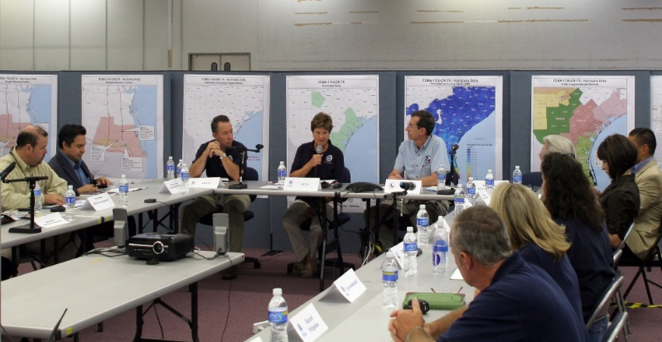
2. 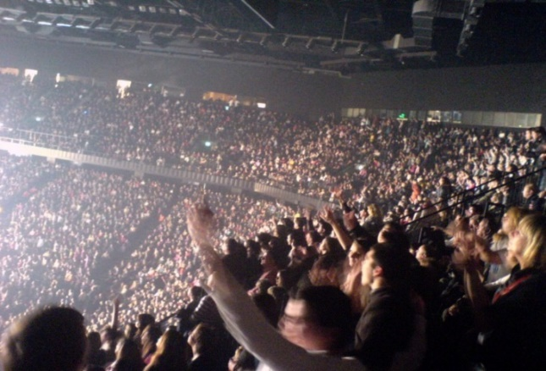
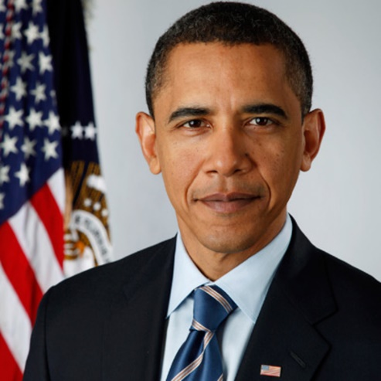
3.

Obair Bhaile 7
Dáta:
An Tasc: Sliocht le ceartú
Na dúshláin a bhain leis an tasc áirithe seo (má bhain aon dushláin leis):
Seift a d’úsáid mé chun dul i ngleic leis na dúshláin seo:

